Simplest MMORPG 텀프로젝트 추가 기획서 (마인크래프트 2D RPG)

평가항목
• 구현: 50%
- 이동, 지형장애물, NPC, NPC 이동, 전투, DB, SCRIPT, Chatting, 전투 메시지
- 이동 WASD
- 지형 장애물 -> 바이옴 장애물, 랜덤 나무 장애물
- NPC, NPC 이동 -> 20만 + 6마리 NPC luaScript를 통한 이동 및 AI 공격, 전투
- 전투: Space Bar -> 액티브 스킬 및 패시브 스킬을 이용해서 공격, 데미지, 리스폰
- DB: DB에 저장된 유저를 저장 프로시저를 통해서 검증, 아이템, 스킬, 위치, 체력, EXP, 레벨 등 저장
- Script: NPC데이터, 갑옷 방어력, 플레이어 스킬 쿨타임 등 메모리에 올려서 사용 할 것이지만 config가 필요한 데이터를 lua를 사용하여 저장 및 서버 시작시 로드
- Chat: 플레이어, NPC 모두 지역별 Chatting 적용 + 전투 메시지 적용
• 성능: 20%
- 랙은없는가?
- 테스트 클라이언트를 사용한 동접: PC한대에 서버를 띄우고 다른 PC에서 테스트 클라이언트 실행
- 판단기준: 동접5000 (구현컨텐츠고려)
- 같은 컴퓨터에서 스트레스 테스트 했을 경우
- 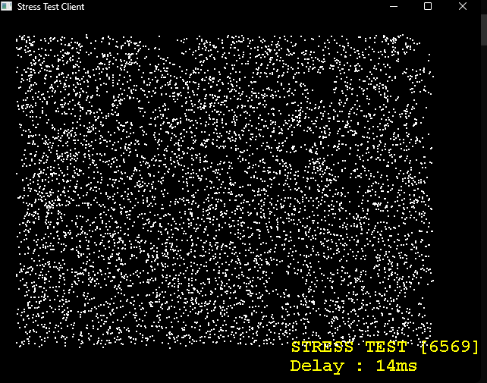
• 설명서: 10%
- 게임기획서제출
- 게임설명서, 발표
• 게임성: 40%
- (40%) 추가요소
- (+10%) 몬스터 배치 및 밸런스, 맵제작(게임이 쾌적한가? 배치가 보기에 좋은가? 정성적판단
1. 맵 생성 및 몬스터 배치
- 절차적 맵 생성: $2000*2000$ 맵에 10개의 기본 바이옴(평원, 사막, 설원 등)을 구획하고, Perlin Noise를 적용하여 지형을 절차적으로 생성합니다.
- 데이터 분리: 지형 데이터는 시각적 렌더링을 위한 타일 데이터와, 서버의 A* 길찾기 및 충돌 검사용 비트마스크(Bitmask) 데이터로 분리하여 관리합니다.
- Lua 스크립트 연동: 서버 초기화 시 Lua 스크립트를 호출하여 맵 전체의 몬스터(20만 마리 ) 및 NPC 배치 좌표, 이름, 타입, 레벨 등 모든 스폰 정보 를 로드합니다.
2. 퀘스트 시스템
- 연속 퀘스트 라인: 총 5단계 이상의 연속 메인 퀘스트를 구현합니다
(0단계: 철골렘 사냥 -> 1단계: 좀비 사냥 -> 2단계: 스켈레톤 사냥
->3단계: 크리퍼 사냥 -> 4단계: 엔더맨 사냥 -> 5단계: 보스 엔더드래곤 토벌).
- NPC 상호작용 및 UI: 퀘스트 NPC 머리 위에 클라이언트 UI로 진행 상태(!/?)를 표시합니다.
- 대화 및 상태 표시: 퀘스트 진행 상태 및 NPC와의 대화는 메시지 창(채팅)을 활용하여 텍스트로 출력합니다.
3. 아이템 및 장비 시스템
- 인벤토리 시스템: 획득한 전리품(썩은 살점, 뼈다귀 등)의 종류와 누적 개수를 확인할 수 있는 인벤토리를 구현합니다. 몬스터 처치 시 기여도(막타)에 따라 아이템이 지급됩니다.
- 재화 교환 및 장착: 마을의 성직자 NPC를 통해 전리품을 재화로 교환하고, 대장장이 NPC에게 재화를 지불하여 갑옷을 구매 및 부위별로 장착합니다.
- 무기 강화: 특정 레벨 및 재화 조건 달성 시 검의 재질(나무 ->금 ->구리 -> 철 -> 다이아 -> 네더라이트)이 업그레이드됩니다.
- 즉시 소모 아이템: 퀵슬롯(1번)을 통해 즉시 체력을 회복하는 포션 아이템을 구현합니다. -> 아직은 스킬이고 실제 아이템과 연동해야함
4. 스킬 및 보스 전투 시스템
- 스킬 시스템: 특정 레벨(예: 3레벨, 5레벨) 도달 시 새로운 스킬과 스킬 트리가 해금되는 구조를 가집니다.
- 버프 및 범위 공격: 2번 단축키로 일정 시간 공격력을 높여주는 '힘 포션(버프 스킬 = 1level -> 2level)'을 사용하며, 무기 강화 단계에 따라 기본 공격이 다방향 범위 공격으로 진화합니다.
- 보스 패턴: 최종 퀘스트 목표인 '엔더드래곤'은 패턴을 가집니다.
기본 걷기
1페이즈: 꼬리로 주변 원형 공격, 물기(평타)
2페이즈: 특정 체력 이하에서 채팅창을 통한 도발(채팅), 돌진(이동), 광역 브레스
https://mcasset.cloud/26.1.2/assets/minecraft/textures/item

